ASSUNTO: Indica-se ao Excelentíssimo Senhor Prefeito Municipal Carlos Nelson Bueno por intermédio da Secretaria competente, para que seja feita a operação “Tapa Buraco” ou recapeamento da Rua Ricardo Barros Brandão – Jd. Murayama I.

DESPACHO

SALA DAS SESSÕES ____/____/_____

PRESIDENTE DA MESA

INDICAÇÃO Nº / 2018

SENHOR PRESIDENTE,
SENHORES VEREADORES e VEREADORAS,

INDICAR na forma regimental, e depois de ouvido o Douto Plenário desta Casa, que seja oficiado ao Excelentíssimo Senhor Prefeito Municipal Carlos Nelson Bueno, para que seja feita a operação “Tapa Buraco” ou recapeamento da Rua Ricardo Barros Brandão – Jd. Murayama I.

O local está com o asfalto totalmente em processo de “esfarelamento” e toda vez que chove os pedaços se soltam ainda mais da malha asfáltica. Talvez devesse ser feito o processo de recapeamento da rua.

Seguem imagens do local:

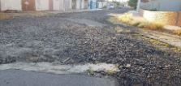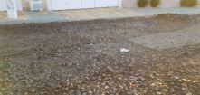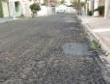

SALA DAS SESSÕES “VEREADOR SANTO RÓTOLLI”, aos 11 de abril de 2018.

VEREADOR DOUTOR TIAGO CESAR COSTA


